**Санкт-Петербургский национальный исследовательский университет информационных технологий, механики и оптики**

**УЧЕБНЫЙ ЦЕНТР ОБЩЕЙ ФИЗИКИ ФТФ**

**Группа:** М3210 **К работе допущен** **______________**

**Студент:** Микаилов М.А. **Работа выполнена**_12.01_03:43__

**Преподаватель:** Шоев В.И. **Отчет принят**__________________

Измерения сняты 11.01 18:57

**Рабочий протокол и отчет по лабораторной работе № 4.11V**

**«Определение разрешающей способности дифракционной решетки»**

**1. Цель работы.**

Для заданной в варианте задания длины волны и параметров решетки определить наиболее близкую длину волны, которую, по критерию Рэлея, сможет разрешить решетка во втором порядке дифракции. Результаты подтвердить графиками для соответствующих длин волн.

**2. Задачи, решаемые при выполнении работы.**

Для заданной̆ в варианте задания длины волны и параметров решетки определить наиболее близкую длину волны, которую, по критерию Рэлея, сможет разрешить решетка во втором порядке дифракции. Результаты подтвердить графиками для соответствующих длин волн.

**3. Объект исследования.**

Дифракционная решетка

**4. Метод экспериментального исследования.**

Исследования дифракционной решетки при заданных параметрах

**5. Рабочие формулы и исходные данные.**

$$R=\frac{λ}{δλ}, R=mN$$

$$∆l=Nh, R=∆l*D=mN$$

h – диаметр пучка

Δl - ширина параллельного пучка, диафрагмировавшего под углом φ, для решетки из N штрихов

λ = 500 (нм)

m = 2

N = 50

d = 90 мкм

Ширина щели = 1 мкн

Расстояние от решетки до экрана = 1.3 м

6. **Измерительные приборы**

|  |  |  |  |  |
| --- | --- | --- | --- | --- |
| *№ п/п* | *Наименование* | *Тип прибора* | *Используемый диапазон* | *Погрешность прибора* |
| 1 | переключатель длин волн | цифровой | 400-700 нм | 1нм |
| 2 | переключатель расстояния щелей | цифровой | 1-199 мкм | 1мкм |

**7. Схема установки**

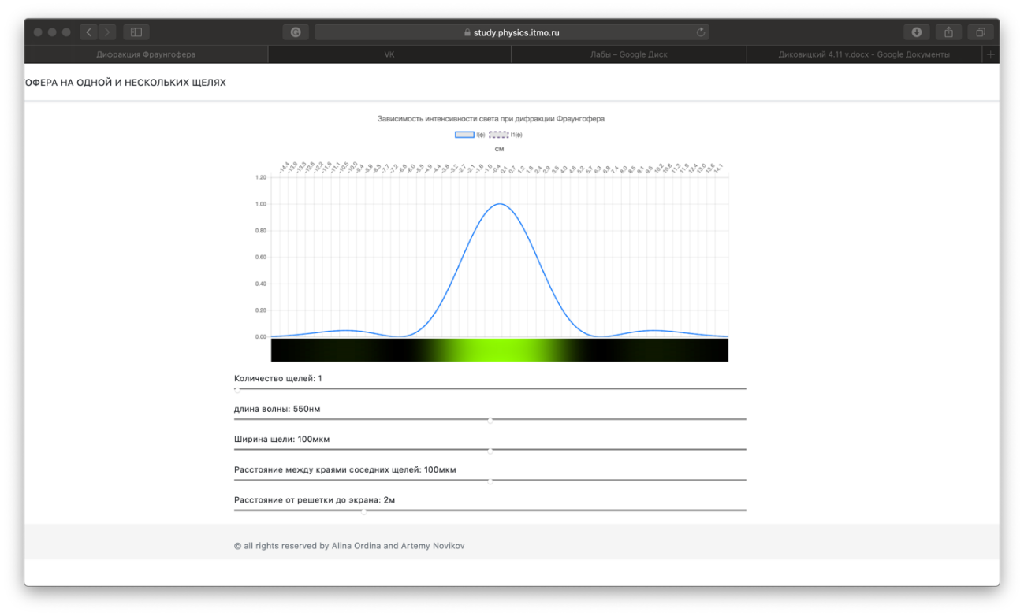

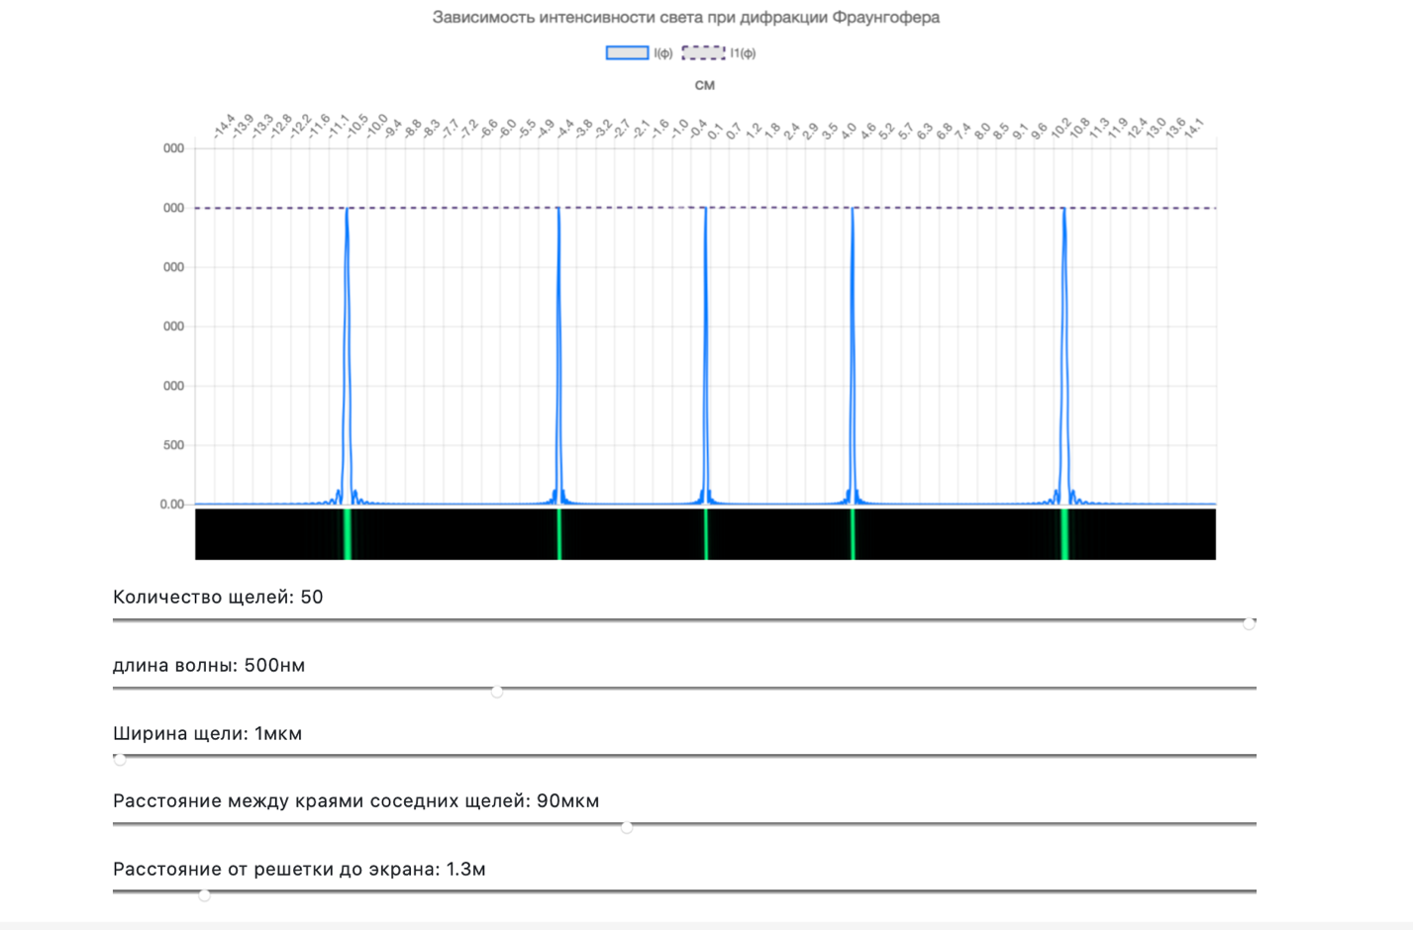

**8. Расчеты**

$R=m*N$

$R=\frac{λ}{δλ}$

$δλ=\frac{λ}{mN}=\frac{500}{2*50}=5 нм$

λ = 495 (нм)

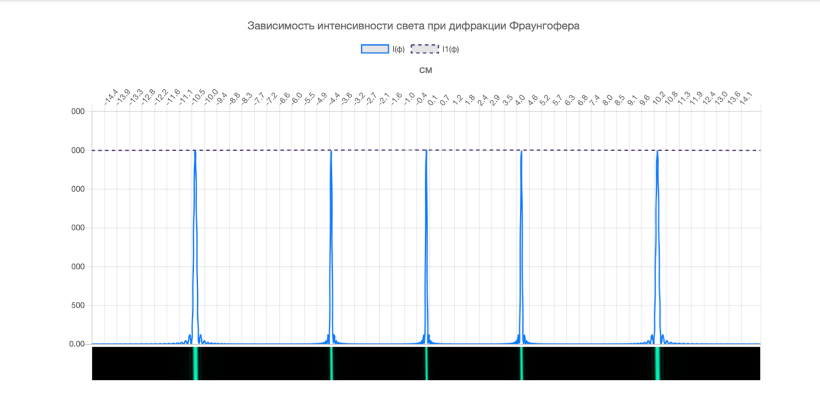

λ = 505 (нм)

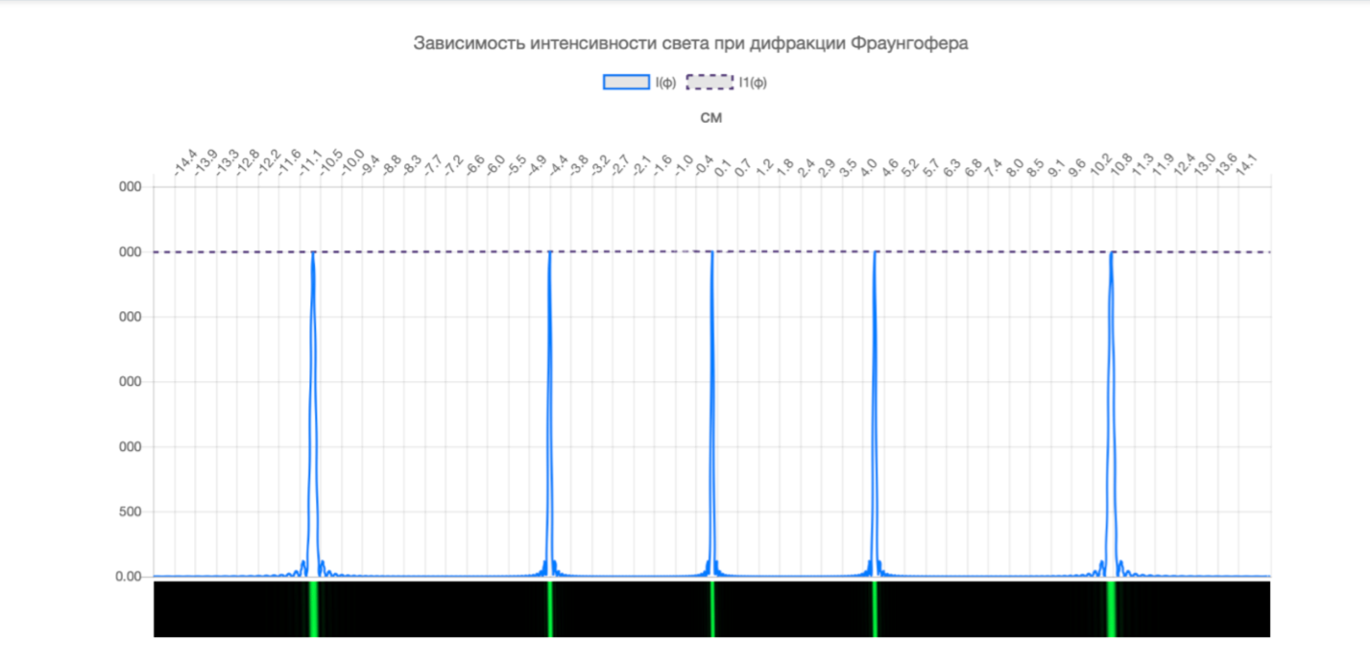

**9. Совмещенные графики**

λ1 = 500 нм  
+   
λ2=505 нм

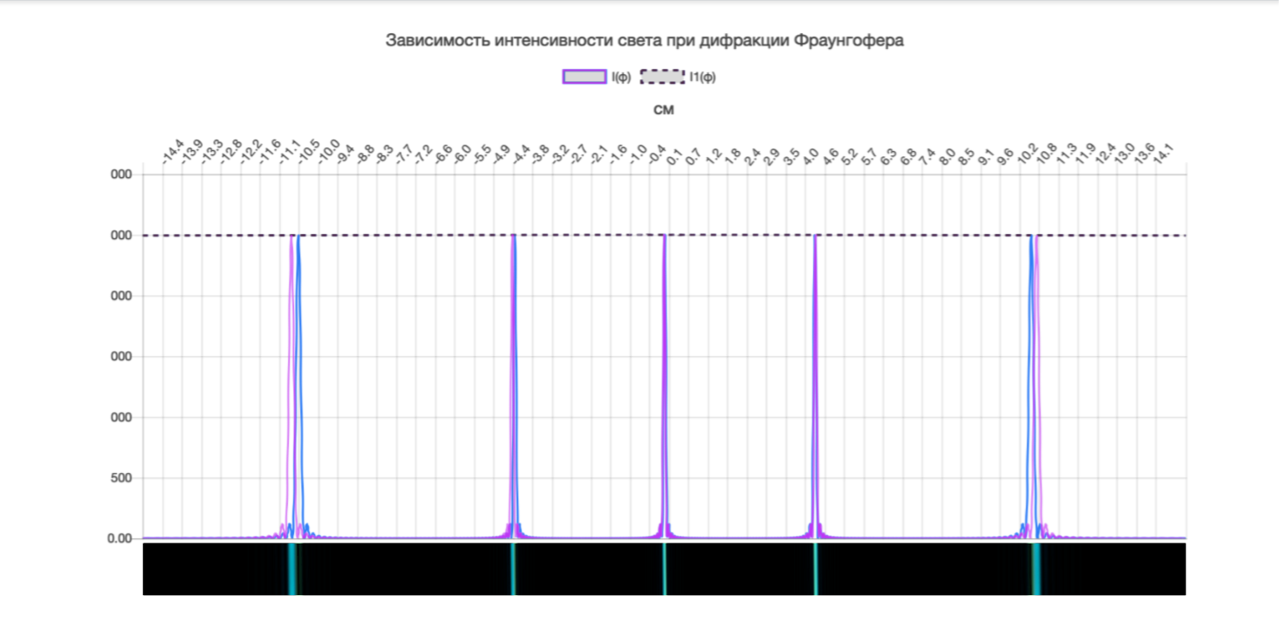

λ1= 495 нм  
+   
λ2 = 500 нм

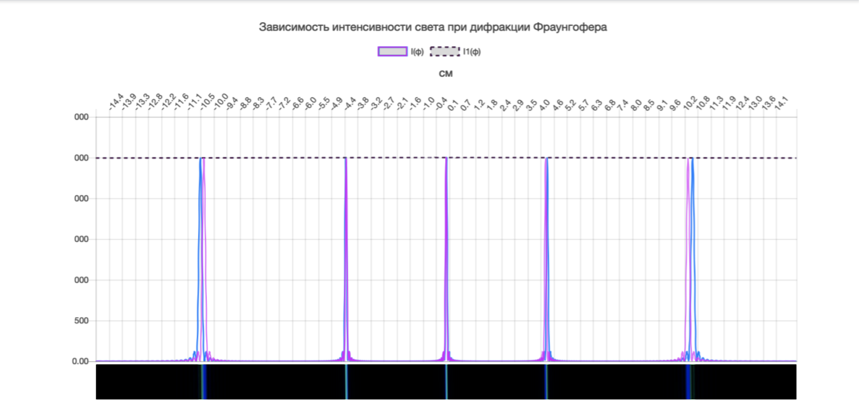

Для графика (λ = 500нм) распределений интенсивности главный максимум был в точке с координатой 10,5 см.

Для графика (λ = 505нм) распределений интенсивности первый минимум был в точке с координатой 10,5 см.

Для графика (λ = 495нм) распределений интенсивности первый минимум был в точке с координатой 10,5 см.

**11. Выводы и анализ результатов работы**

Для заданной в варианте задания длины волны и параметров решетки мы определили наиболее близкую длину волны. Результаты мы подтвердили графиками для соответствующих длин волн.

В обоих случаях длины волн подошли по критерию Рэлея с первого раза, что говорит нам о верном нахождении разницы длин волн, но виртуальная лаборатория не позволяет нам увеличить масштаб и увидеть точную точку пересечения.